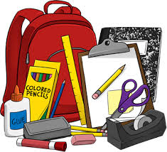
2nd Grade Supply List 2022-2023
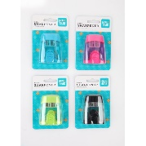
- Pencil pouch (not box) 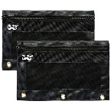 1 handheld pencil sharpener
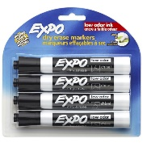
- 1 pack of 4 glue sticks 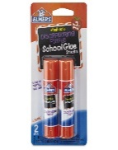4 pack black dry erase markers
- 2 plastic (3) pronged folders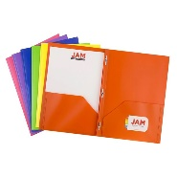
3 composition notebooks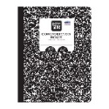
- 1 spiral notebook- one subject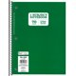 scissors 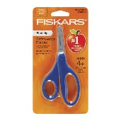
- Pack of erasers (large block ones)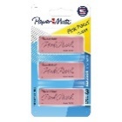2 packs of pencils 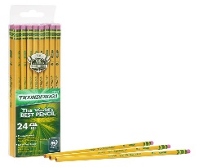
1 pack of highlighters 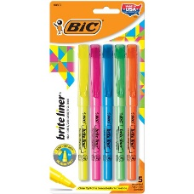1 box of 48 crayons 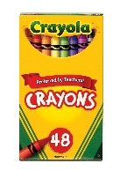
- 1 pack of coloring markers 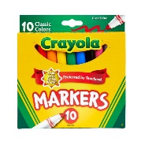Water bottle 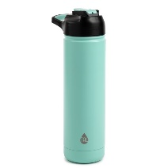
- 1 box of Band Aids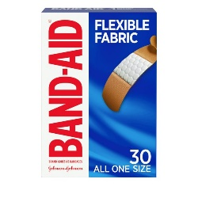 Mask 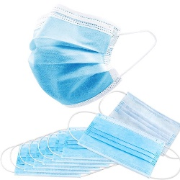
- Headphones with microphone 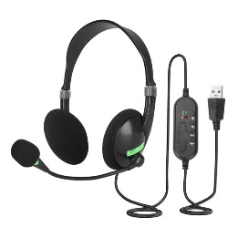
- 2 containers of disinfecting wipes 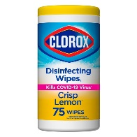
- 2 tissue boxes 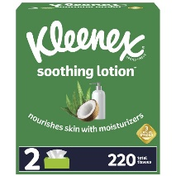 2 Paper towels 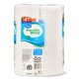
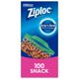
- 2 box each- Gallon/ Quart/Snack size Ziploc Bags 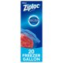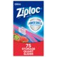
- Second Grade T-Shirt (to order) $ 8.00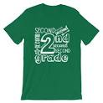

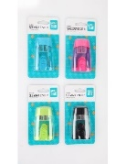
Lista de Útiles Para 2° Grado 2022-2023
Bolsa de lápices (no caja) 1 sacapuntas de lápiz de mano
paquete de 4 palos de pegamento
- Paquetes de 4 marcadores de borrado en seco negro
2carpetas de plástico de 3 puntas Un par de Tijeras
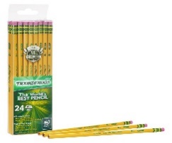
- 3cuadernos de composición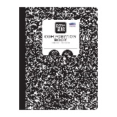2 paquetes de lápices
2cuaderno en espiral- un tema1 caja de 48 crayones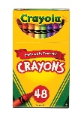
- Paquete de gomas de borrar (bloques grandes)
- paquete de marcadores resaltadores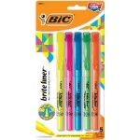

1paquete de marcadores para colorear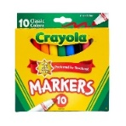 Máscara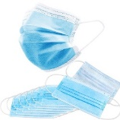
Botella de agua1 caja de Curitas
Audífonos con micrófono
- contenedores de toallitas desinfectantes
- cajas de pañuelos desechables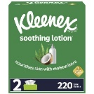2 toallas de papel
2 caja cada uno- Galón / Cuarto / Snack tamaño Ziploc Bolsas
Camiseta de Segundo Grado (para ordenar) $ 8.00

